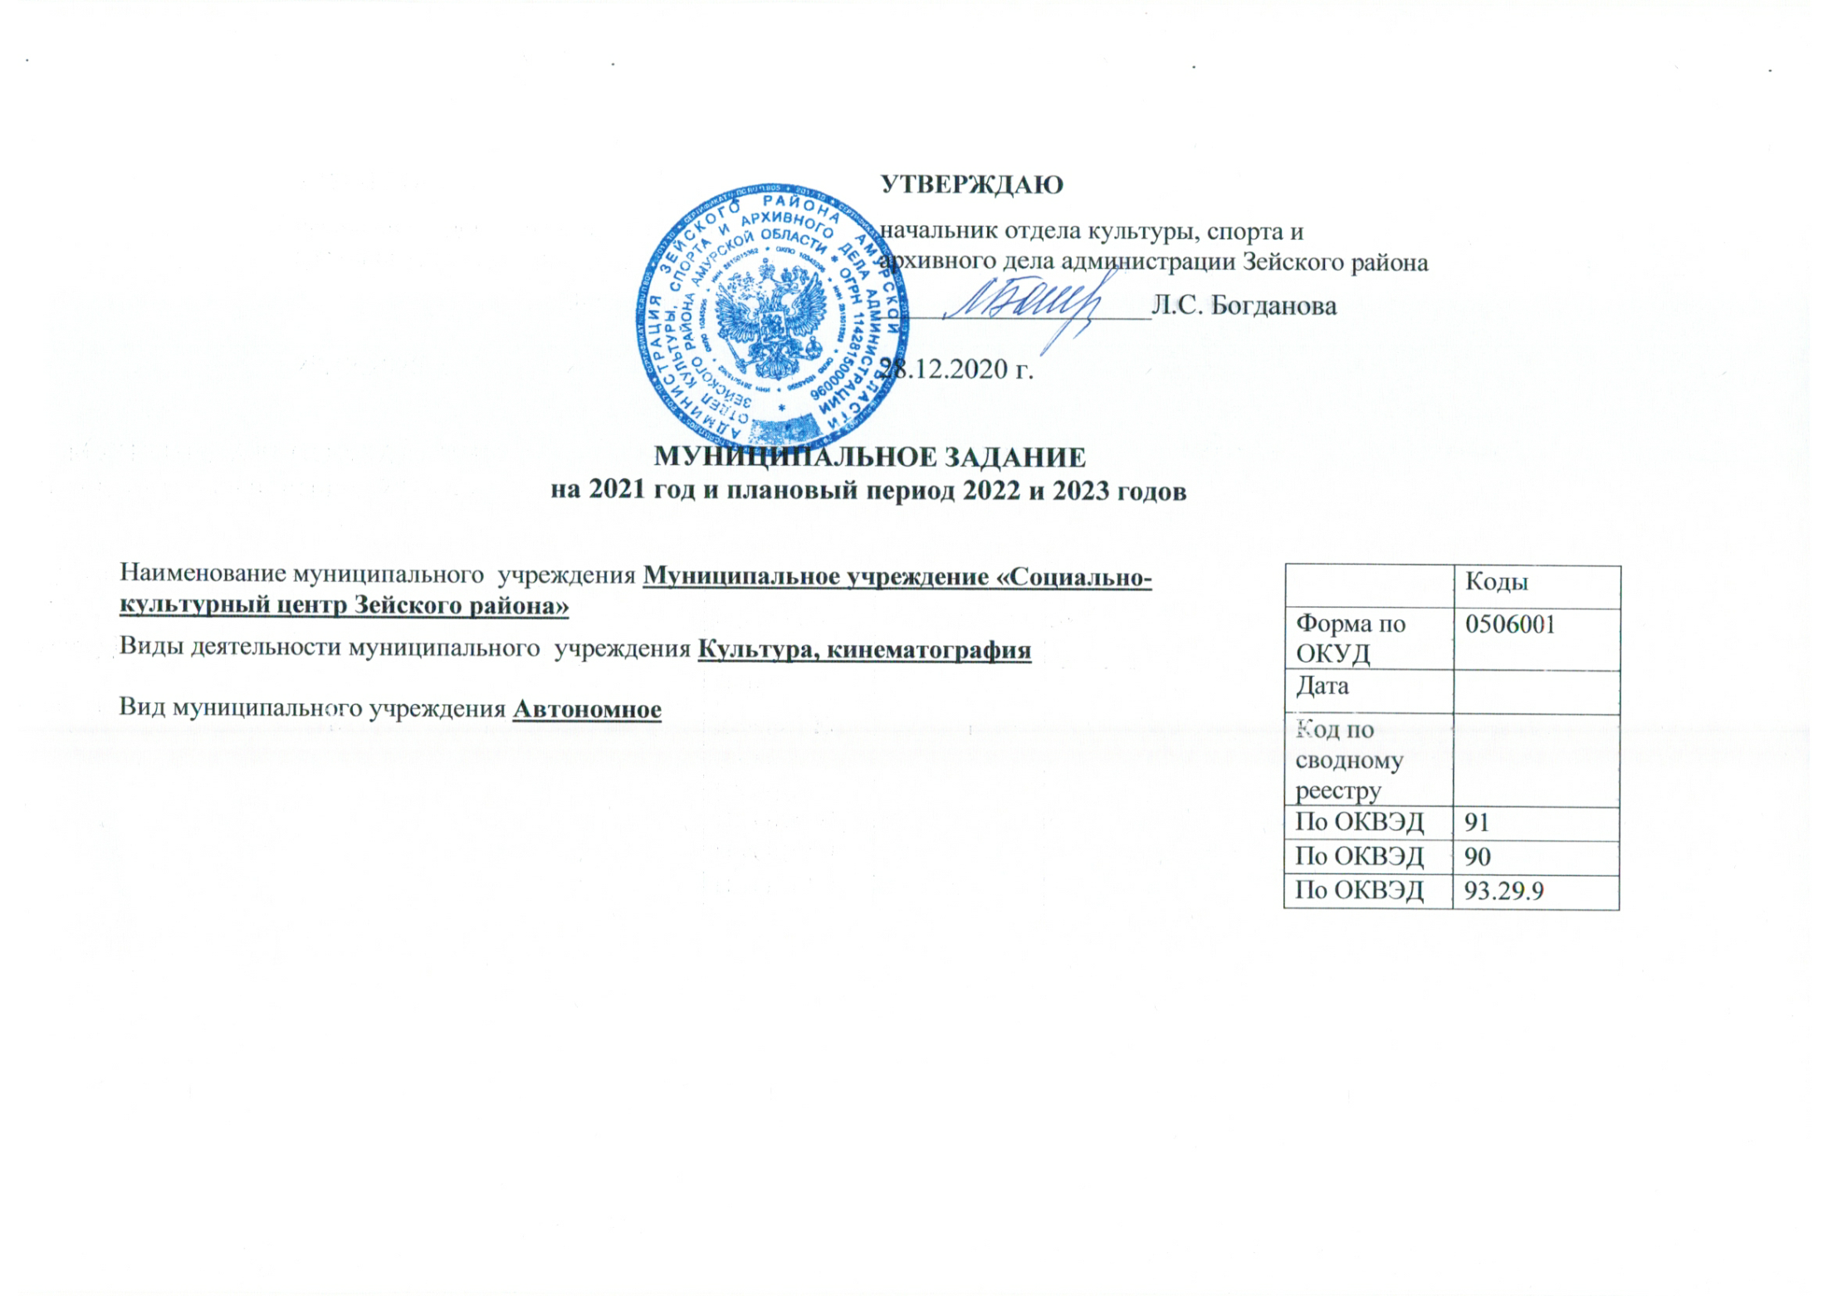

УТВЕРЖДАЮ
начальник отдела культуры, спорта и
архивного дела администрации Зейского района
___________________Л.С. Богданова

28.12.2020 г.

МУНИЦИПАЛЬНОЕ ЗАДАНИЕ
 | Коды
Форма по ОКУД | 0506001
Дата
Код по сводному реестру
По ОКВЭД | 91
По ОКВЭД | 90
По ОКВЭД | 93.29.9

на 2021 год и плановый период 2022 и 2023 годов

Наименование муниципального учреждения Муниципальное учреждение «Социально-культурный центр Зейского района»
Виды деятельности муниципального учреждения Культура, кинематография

Вид муниципального учреждения Автономное

Часть 1 Сведения об оказываемых муниципальных услугах

Раздел 1
1.Наименование муниципальной услуги | Библиотечное, библиографическое и информационное обслуживание пользователей библиотеки
2.Категории потребителей муниципальной услуги | Физические лица

3.Показатели, характеризующие объем и (или) качество муниципальной услуги

3.1.Показатели, характеризующие качество муниципальной услуги
Код по
общероссийскому
базовому или
региональному
перечню
47.018.0
Код по
региональному

перечню

07.011.0

Уникальный номер реестровой записи | Показатель, характеризующий содержание работы (по справочникам) |  |  | Показатель, характеризующий условия (формы) выполнения работы (по справочникам) |  | Показатель качества работы |  |  | Значение показателя качества работы
Уникальный номер реестровой записи |  |  |  |  |  | наименование показателя | Единица измерения
Уникальный номер реестровой записи | наименование показателя | наименование показателя | наименование показателя | наименование показателя | наименование показателя | наименование показателя | Наименование | Код по ОКЕИ (при наличии) | 2021  очередной финансовый год | 2022 планового периода | 2023 планового периода
1 | 2 | 3 | 4 | 5 | 6 | 7 | 8 | 9 | 10 | 11 | 12
910100О.99.0.ББ83АА00000 | С учетом всех форм- |  |  |  | 01 В стационарных условиях | 010 Динамика посещений пользователей библиотеки (реальных и удаленных) по сравнению с предыдущим годом (Процент) | процент | 744 | 0,3 | 0,4 | 0,3
910100О.99.0.ББ83АА01000 | С учетом всех форм- |  |  |  | 02 Вне стационара | 011 Динамика посещений пользователей библиотеки по сравнению с предыдущим годом (Процент) | процент | 744 | 0,1 | 0,1 | 0,1

3.2.Показатели, характеризующие объем муниципальной услуги

Уникальный номер реестровой записи <8> | Показатель, характеризующий содержание муниципальной услуги |  |  | Показатель, характеризующий условия (формы) выполнения муниципальной услуги |  | Показатель объема муниципальной услуги |  |  | Значение показателя объема работы
Уникальный номер реестровой записи <8> |  |  |  |  |  | наименование показателя | Единица измерения
 |  |  |  |  |  |  | наименование показателя | код по ОКЕИ (при наличии) <8> | 2021  очередной финансовый год | 2022 планового периода | 2023 планового периода
Уникальный номер реестровой записи <8> | наименование показателя | наименование показателя | наименование показателя | наименование показателя | наименование показателя
1 | 2 | 3 | 4 | 5 | 6 | 7 | 8 | 9 | 10 | 11 | 12
910100О.99.0.ББ83АА00000 | С учетом всех форм- |  |  | - | 01 В стационарных условиях | Количество посещений общедоступных (публичных) библиотек  Чел. | Единица | 642 | 48138 | 48282 |  | 48427
910100О.99.0.ББ83АА01000 | С учетом всех форм- |  |  |  | 02 Вне стационара | Количество  посещений общедоступных (публичных) библиотек | Единица | 642 | 3727 | 3730 |  |  | 3734

Допустимые (возможные) отклонения от установленных показателей объёма услуги и работ, в пределах которых муниципальное задание считается выполненным, составляет 10%

Допустимые (возможные) отклонения от установленных показателей качества услуги и работ, в пределах которых муниципальное задание считается выполненным, составляет 10%
4. Нормативные правовые акты, устанавливающие размер платы (цену, тариф) либо порядок ее (его) установления:
Нормативный правовой акт
Вид | Принявший орган | Дата | Номер | Наименование

5. Порядок оказания муниципальной услуги:
5.1 Нормативные правовые акты, регулирующие порядок оказания муниципальной услуги: ФЗ от 09.10.1992 № 3612-1 "Основы законодательства Российской Федерации о культуре", ФЗ от 29.12.1994 №78-ФЗ «О библиотечном деле»
5.2. Порядок информирования потенциальных потребителей муниципальной услуги:

Способ  информирования | Состав размещаемой  (доводимой) информации | Частота  обновления информации
1 | 2 | 3
Размещение информации на сайте Администрации Зейского муниципального района | Информация об основных мероприятиях проводимых учреждением | В соответствии с возникшим информационным поводом
Размещение информации на сайте/странице в социальных сетях МУ СКЦ Зейского района | Подробное информирование о деятельности библиотеки  Режим работы, статистические отчеты | В соответствии с возникшим информационным поводом и планом работы учреждения
Размещение информации на информационных стендах библиотек | Информация, подлежащая обязательному размещению на информационных стендах, в соответствии с требованиями, установленными нормативными документами | В соответствии с определенной в нормативных документах периодичностью. В соответствии с возникшим информационным поводом
Код по
общероссийскому
базовому или
региональному
перечню
47.012.0

Раздел 2
1.Наименование муниципальной услуги | Организация деятельности клубных формирований и формирований самодеятельного народного творчества
2.Категории потребителей муниципальной услуги | Физические лица

3.Показатели, характеризующие объем и (или) качество муниципальной услуги

3.1.Показатели, характеризующие качество муниципальной услуги
Уникальный номер реестровой записи <8> | Показатель, характеризующий содержание работы (по справочникам) |  |  | Показатель, характеризующий условия (формы) выполнения работы (по справочникам) |  | Показатель качества работы |  |  | Значение показателя качества работы
Уникальный номер реестровой записи <8> |  |  |  |  |  | Наименование показателя <8> | Единица измерения
Уникальный номер реестровой записи <8> | наименование показателя | наименование показателя | наименование показателя | наименование показателя | наименование показателя | Наименование показателя <8> | Наименование | Код по ОКЕИ (при наличии) | 2021  очередной финансовый год | 2022 планового периода | 2023 планового периода
1 | 2 | 3 | 4 | 5 | 6 | 7 | 8 | 9 | 10 | 11 | 12
949916О.99.0.ББ78АА00000 | Формы обслуживания: с учетом всех форм |  |  | Способы обслуживания: в стационарных условиях | - | Доля клубных формирований для детей и подростков от общего числа клубных формирований | процент | 744 | 64 | 64 | 64
949916О.99.0.ББ78АА00000 | Формы обслуживания: с учетом всех форм |  |  | Способы обслуживания: в стационарных условиях |  | Количество клубных формирований | процент | 744 | 145 | 145 | 145
Допустимые (возможные) отклонения от установленных показателей качества услуги и работ, в пределах которых муниципальное задание считается выполненным составляет 10%

3.2.Показатели, характеризующие объем муниципальной услуги

Уникальный номер реестровой записи <8> | Показатель, характеризующий содержание работы (по справочникам) |  |  | Показатель, характеризующий условия (формы) выполнения работы (по справочникам) |  | Показатель объема работы |  |  | Значение показателя объема работы
Уникальный номер реестровой записи <8> |  |  |  |  |  | наименование показателя | Единица измерения
 |  |  |  |  |  |  | наименование показателя | код по ОКЕИ (при наличии) <8> | 2021  очередной финансовый год | 2022 планового периода |  | 2023 планового периода
Уникальный номер реестровой записи <8> | наименование показателя | наименование показателя | наименование показателя | наименование показателя | наименование показателя
1 | 2 | 3 | 4 | 5 | 6 | 7 | 8 | 9 | 10 | 11 |  | 12
949916О.99.0.ББ78АА00000 | С учетом всех форм- |  |  | - | 01 В стационарных условиях | Количество посещений (участников) | Человек | 792 | 1806 |  | 1806 |  | 1806

4. Нормативные правовые акты, устанавливающие размер платы (цену, тариф) либо порядок ее (его) установления:
Нормативный правовой акт
Вид | Принявший орган | Дата | Номер | Наименование
5.1. Порядок оказания муниципальной услуги:
Нормативные правовые акты, регулирующие порядок оказания муниципальной услуги: ФЗ от 17.11.1992 № 3612-1 "Основы законодательства Российской Федерации о культуре", Муниципальная программа «Развитие культуры, искусства и спорта на территории Зейского района на 2015-2025 годы», утвержденная постановлением администрации Зейского района
от 14.10.2014 № 931
5.2. Порядок информирования потенциальных потребителей муниципальной услуги:

Способ  информирования | Состав размещаемой  (доводимой) информации | Частота  обновления информации
1 | 2 | 3
Размещение информации на сайте Администрации Зейского муниципального района | Информация об основных мероприятиях проводимых учреждением | В соответствии с возникшим информационным поводом
Размещение информации на сайте отдела культуры, МУ СКЦ Зейского района /странице в социальных сетях | Подробное информирование о деятельности  Режим работы, статистические отчеты | В соответствии с возникшим информационным поводом и планом работы учреждения
Размещение информации на информационных стендах учреждений культуры района | Информация, подлежащая обязательному размещению на информационных стендах, в соответствии с требованиями, установленными нормативными документами | В соответствии с определенной в нормативных документах периодичностью. В соответствии с возникшим информационным поводом

Код по
общероссийскому
базовому или
региональному
перечню

47.006.0

Раздел 3
1.Наименование муниципальной услуги | Организация и проведение мероприятий
2.Категории потребителей муниципальной услуги | Физические лица

3.Показатели, характеризующие объем и (или) качество муниципальной услуги

3.1.Показатели, характеризующие качество муниципальной услуги
Уникальный номер реестровой записи <8> | Показатель, характеризующий содержание работы (по справочникам) |  |  | Показатель, характеризующий условия (формы) выполнения работы (по справочникам) |  | Показатель качества работы |  |  | Значение показателя качества работы
Уникальный номер реестровой записи <8> |  |  |  |  |  | Наименование показателя <8> | Единица измерения
Уникальный номер реестровой записи <8> | наименование показателя | наименование показателя | наименование показателя | наименование показателя | наименование показателя | Наименование показателя <8> | Наименование | Код по ОКЕИ (при наличии) | 2021  очередной финансовый год | 2022 планового периода | 2023 планового периода
1 | 2 | 3 | 4 | 5 | 6 | 7 | 8 | 9 | 10 | 11 | 12
900400О.99.0.ББ72АА00001 | Виды мероприятий: Культурно-массовых (иной деятельности, в результате которой сохраняются, создаются, распространяются и осваиваются культурные ценности) |  |  | Место выполнения услуги: на территории Российской Федерации | - | Динамика количества мероприятий | Процент | 744 | 0,5 | 0,5 | 0,5
900400О.99.0.ББ72АА00001 | Виды мероприятий: Культурно-массовых (иной деятельности, в результате которой сохраняются, создаются, распространяются и осваиваются культурные ценности) |  |  | Место выполнения услуги: на территории Российской Федерации | - | Динамика количества участников | Процент | 744 | 7,8 | 3,5 | 2
900400О.99.0.ББ72АА00001 | Виды мероприятий: Культурно-массовых (иной деятельности, в результате которой сохраняются, создаются, распространяются и осваиваются культурные ценности) |  |  | Место выполнения услуги: на территории Российской Федерации | - | Количество проведенных мероприятий | Штука | 796 | 3822 | 3841 | 3860
900400О.99.0.ББ72АА00001 | Виды мероприятий: Культурно-массовых (иной деятельности, в результате которой сохраняются, создаются, распространяются и осваиваются культурные ценности) |  |  | Место выполнения услуги: на территории Российской Федерации | - | Количество участников | Человек | 792 | 28500 | 29500 | 30090

Допустимые (возможные) отклонения от установленных показателей качества услуги, в пределах которых муниципальное задание считается выполненным составляет 10%

3.2.Показатели, характеризующие объем муниципальной услуги

Уникальный номер реестровой записи <8> | Показатель, характеризующий содержание работы (по справочникам) |  |  | Показатель, характеризующий условия (формы) выполнения работы (по справочникам) |  | Показатель объема работы |  |  | Значение показателя объема работы
Уникальный номер реестровой записи <8> |  |  |  |  |  | наименование показателя | Единица измерения
 |  |  |  |  |  |  | наименование показателя | код по ОКЕИ (при наличии) <8> | 2021  очередной финансовый год | 2022 планового периода |  | 2023 планового периода
Уникальный номер реестровой записи <8> | наименование показателя | наименование показателя | наименование показателя | наименование показателя | наименование показателя
1 | 2 | 3 | 4 | 5 | 6 | 7 | 8 | 9 | 10 | 11 |  | 12
900400О.99.0.ББ72АА00001 | Виды мероприятий: Культурно-массовых (иной деятельности, в результате которой сохраняются, создаются, распространяются и осваиваются культурные ценности) |  |  | Место выполнения услуги: на территории Российской Федерации |  | Количество проведенных мероприятий | Человеко-день | 540 | 619,3 |  | 622,36 |  | 625,41
900400О.99.0.ББ72АА00001 | Виды мероприятий: Культурно-массовых (иной деятельности, в результате которой сохраняются, создаются, распространяются и осваиваются культурные ценности) |  |  | Место выполнения услуги: на территории Российской Федерации |  | Количество участников мероприятий | Человек | 792 | 28500 |  | 29500 |  | 29500
900400О.99.0.ББ72АА00001 | Виды мероприятий: Культурно-массовых (иной деятельности, в результате которой сохраняются, создаются, распространяются и осваиваются культурные ценности) |  |  | Место выполнения услуги: на территории Российской Федерации |  | Количество проведенных мероприятий | Час | 356 | 4459 |  | 4481 |  | 4503
900400О.99.0.ББ72АА00001 | Виды мероприятий: Культурно-массовых (иной деятельности, в результате которой сохраняются, создаются, распространяются и осваиваются культурные ценности) |  |  | Место выполнения услуги: на территории Российской Федерации |  | Количество проведенных мероприятий | Единица | 642 | 3822 |  | 3841 |  | 3841
Допустимые (возможные) отклонения от установленных показателей объема услуги, в пределах которых муниципальное задание считается выполненным составляет 10%

4. Нормативные правовые акты, устанавливающие размер платы (цену, тариф) либо порядок ее (его) установления:
Нормативный правовой акт
Вид | Принявший орган | Дата | Номер | Наименование

5.1. Порядок оказания муниципальной услуги:
Нормативные правовые акты, регулирующие порядок оказания муниципальной услуги: ФЗ от 17.11.1992 № 3612-1 "Основы законодательства Российской Федерации о культуре", Муниципальная программа «Развитие культуры, искусства и спорта на территории Зейского района на 2015-2025 годы», утвержденная постановлением администрации Зейского района
от 14.10.2014 № 931
5.2. Порядок информирования потенциальных потребителей муниципальной услуги:

Способ  информирования | Состав размещаемой  (доводимой) информации | Частота  обновления информации
1 | 2 | 3
Размещение информации на сайте Администрации Зейского муниципального района | Информация об основных мероприятиях проводимых учреждением | В соответствии с возникшим информационным поводом
Размещение информации на сайте отдела культуры, МУ СКЦ Зейского района /странице в социальных сетях | Подробное информирование о деятельности  Режим работы, статистические отчеты | В соответствии с возникшим информационным поводом и планом работы учреждения
Размещение информации на информационных стендах учреждений культуры района | Информация, подлежащая обязательному размещению на информационных стендах, в соответствии с требованиями, установленными нормативными документами | В соответствии с определенной в нормативных документах периодичностью. В соответствии с возникшим информационным поводом

Часть 2. Прочие сведения о муниципальном задании

1. Условия и порядок досрочного прекращения выполнения муниципального задания
Основание для приостановления  исполнения муниципального задания | Пункт, часть, статья и реквизиты  нормативного правового акта
1 | 2
При возникновении угрозы жизни или здоровью людей, эпидемии, эпизоотии, заражения (засорения) подкарантинных объектов карантинными объектами, наступлении радиационной аварии или техногенной катастрофы, причинении существенного вреда состоянию или качеству окружающей среды либо в случае совершения административного правонарушения в области оборота наркотических средств, психотропных веществ и их прекурсоров, в области противодействия легализации (отмыванию) доходов, полученных преступным путём, и финансированию терроризма, в области установленных в соответствии с федеральным законом в отношении иностранных граждан, лиц без гражданства и иностранных организаций ограничений на осуществление отдельных видов деятельности, в области правил привлечения иностранных граждан и лиц без гражданства к трудовой деятельности, осуществляемой на торговых объектах, в области порядка управления, в области общественного порядка и общественной безопасности, а также в области градостроительной деятельности. | Ст.3.12 Кодекса Российской Федерации об административных нарушениях.
Нарушение действующего законодательства Российской Федерации, дающее право контролирующим органам требовать приостановления деятельности | статья 3.12. Кодекса об административных правонарушениях, утвержденного Федеральным законом от 30 декабря 2001 года № 95-ФЗ
Реорганизация учреждения | статья 18 Федерального закона от 3 ноября 2006 года № 174-ФЗ «Об автономных учреждениях»
Нарушение требований пожарной безопасности | Ст.6,12 Федерального закона о пожарной безопасности от 21.12.1994 № 69-Ф3
Нарушение сроков предоставления финансовой и документальной отчётности, невыполнение требований установленных настоящим муниципальным заданием, недостижение уровня показателей, характеризующих качество и (или) объём оказываемых услуг, установленных в муниципальном задании; несоблюдение учреждением порядка оказания муниципальных услуг. | Отчёт о выполнении муниципального задания.
Наличие иных оснований, в соответствии с действующим законодательством Российской Федерации
2.
Основание для досрочного прекращения  исполнения муниципального задания | Пункт, часть, статья и реквизиты  нормативного правового акта
Ликвидация учреждения | статья 19 Федерального закона от 3 ноября 2006 года № 174-ФЗ «Об автономных учреждениях»
В иных случаях, делающих выполнение муниципального задания невозможным

3.Иная информация, необходимая для выполнения (контроля за выполнением) муниципального задания

3.1. Периодичность представления отчетов о выполнении муниципального задания: -ежеквартально, отчет выполняется по форме, не позднее 05 числа каждого месяца, следующего за отчетным.
3.2. Иные показатели, связанные с выполнением муниципального задания:
3.2.1. Допустимые (возможные) отклонения от установленных показателей качества муниципальной услуги, в пределах которых муниципальное задание считается выполненным 10%;
3.2.2. Допустимые (возможные) отклонения от установленных показателей объема муниципальной услуги, в пределах которых муниципальное задание считается выполненным 10%.
3.3. Порядок контроля за выполнением муниципального задания

Форма контроля | Периодичность | Органы исполнительной власти, осуществляющие контроль за выполнением государственного задания
Предварительный отчет о выполнении муниципального задания | 1 раз в год до 15 ноября | Отдел культуры, спорта и архивного дела администрации Зейского района
Оценка выполнения муниципального задания, предоставление письменного отчета о выполнении задания по утвержденной форме | 2 раза в год (01.07;30.12.) | Отдел культуры, спорта и архивного дела администрации Зейского района
Предоставление информации в рамках мониторинга деятельности учреждений ежеквартально  (Сбор и обработка информации, предоставление письменного отчета о выполнении задания по утвержденной форме) | 1 раз в квартал | Отдел культуры, спорта и архивного дела администрации Зейского района
Проведение опроса пользователей по вопросу удовлетворения качеством предоставления услуг путем анкетирования | Ежеквартально | Отдел культуры, спорта и архивного дела администрации Зейского района

